Hotel Nickelodeon Punta Cana
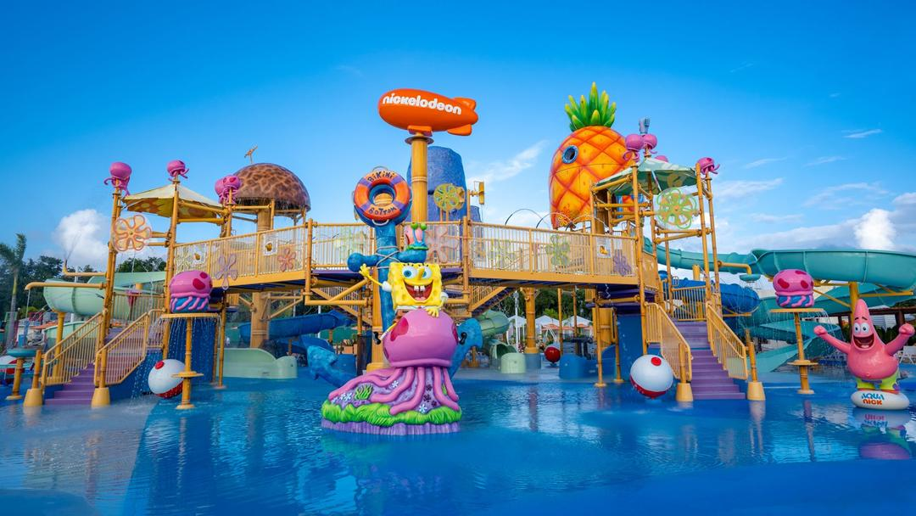

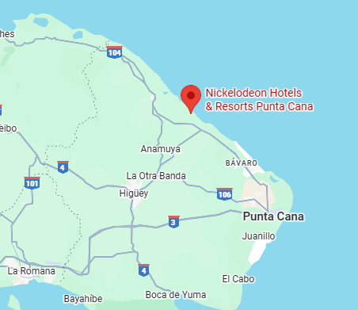
Vigencia:
Enero 10 – Abr 30

Sitios a visitar
- Punta Cana

Día 1: MEXICO – PUNTA CANA

Salida de su ciudad de Origen en Mexico con destino Punta Cana, en República Dominicana.
Recibimiento y traslado al Hotel Nickelodeon Punta Cana, Alojamiento

Día 2: Punta Cana – Hotel Nickelodeon

Día Libre para disfrutar del todo incluido y parque acuático

Día 3: Punta Cana – Hotel Nickelodeon

Día Libre para disfrutar del todo incluido y parque acuático

Día 4: Punta Cana – Hotel Nickelodeon

Día Libre para disfrutar del todo incluido y parque acuático

Día 5: PUNTA CANA - AEROPUERTO

Traslado que los recogerá en el hotel seleccionado para llevarlos hacia el aeropuerto Internacional para abordar vuelo de regreso a la Ciudad de origen.
Categoría | Hotel | Ciudad | País
5* | Hotel Nickelodeon | Punta Cana | República Dominicana

Costo desde por persona base doble.
$ 1,391 Usd Dbl Hab Nest Suite
Mnr hasta los 10 años solo paga $ 59 usd

Incluye
- 04 noches en Hotel Nickelodeon Punta Cana
- Habitación cotizada Nest Suite
- Traslados Apto Htl Apto
- Alojamiento en Todo Incluido
- Asistencia de Viajero
- Mochila

No incluye
- Tickets aéreos
- Gastos personales
- Todo lo no especificado en "Incluye"

